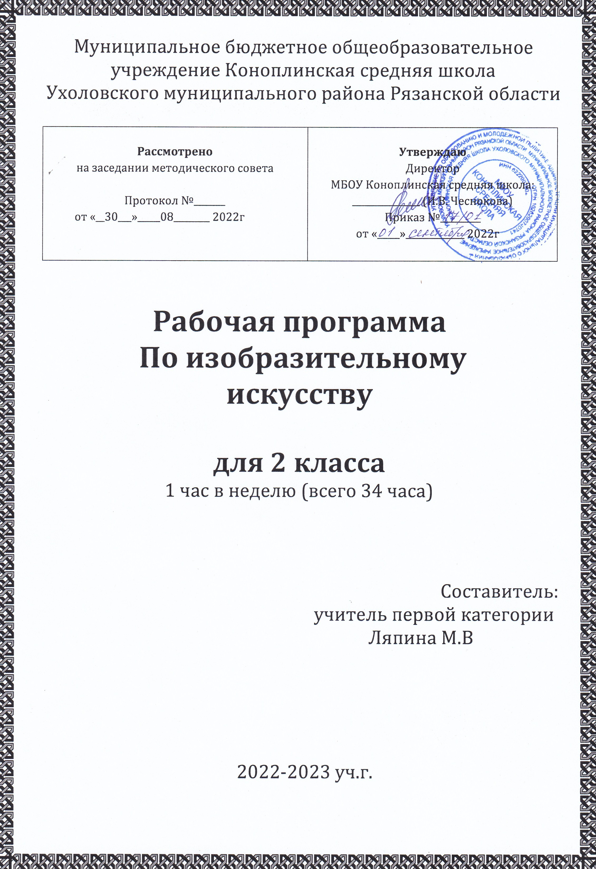

Пояснительная записка
Данная программа составлена на основе:
- Закона «Об образовании в Российской Федерации».
- Приказа Минобразования РФ от 05.03.2004 N 1089 (ред. от 19.10.2009) "Об утверждении Федерального компонента государственных образовательных стандартов начального общего, основного общего и среднего (полного) общего образования»
- Авторской программы Б. М. Неменского, Л.А. Неменской,1кл., г.Москва, «Просвещение» 2015г.
- Учебник: Изобразительное искусство, 2 класс /Л.А. Неменская/ – Москва, Просвещение, 2015 г. Входит в федеральный перечень учебников, рекомендованных Министерством образования и науки Российской Федерации к использованию в образовательном процессе в общеобразовательных учреждениях.
- Рабочая тетрадь «Твоя мастерская», 2 класс /Л.А. Неменская/ – М.: Просвещение, 2018г.

Целями изучения предмета «Изобразительное искусство» в начальной школе являются:
- воспитание эстетических чувств, интереса к изобразительному искусству; обогащение нравственного опыта, представлений о культуре народов многонациональной России и других стран; готовность и способность выражать и отстаивать свою общественную позицию в искусстве и через искусство;
- развитие воображения, желания и умения подходить к любой своей деятельности творчески; способности к восприятию искусства и окружающего мира; умений и навыков сотрудничества в художественной деятельности;
- освоение первоначальных знаний о пластических искусствах: изобразительных, декоративно-прикладных, архитектуре и дизайне - их роли в жизни человека и общества;
- овладение элементарной художественной грамотой; формирование художественного кругозора и приобретение опыта работы в различных видах художественно-творческой деятельности, с разными художественными материалами; совершенствование эстетического вкуса.
Для контроля уровня достижений учащихся используются такие виды и формы контроля как предварительный, текущий, тематический, итоговый контроль.

- Планируемые результаты освоения учебного предмета
Личностные, метапредметные и общие предметные результаты.
Личностные результаты | Метапредметные результаты | Предметные результаты
- чувство гордости за культуру и искусство Родины, своего народа;  - уважительное отношение к культуре и искусству других народов нашей страны и мира в целом;  - понимание особой роли культуры и искусства в жизни общества и каждого отдельного человека;  - сформированность эстетических чувств, художественно-творческого мышления, наблюдательности и фантазии;  - сформированность эстетических потребностей — потребностей в общении с искусством, природой, потребностей в творческом отношении к окружающему миру, потребностей в самостоятельной практической творческой деятельности;  - овладение навыками коллективной деятельности в процессе совместной творческой работы в команде одноклассников под руководством учителя;  - умение сотрудничать с товарищами в процессе совместной деятельности, соотносить свою часть работы с общим замыслом;  - умение обсуждать и анализировать собственную художественную деятельность и работу одноклассников с позиций творческих задач данной темы, с точки зрения содержания и средств его выражения. | Регулятивные УУД:  - Проговаривать последовательность действий на уроке;  - Работать по предложенному учителем плану;  - Отличать верно выполненное задание от неверного;  - Совместно с учителем и другими учениками давать эмоциональную оценку деятельности класса на уроке.  Познавательные УУД:  - Ориентироваться в своей системе знаний: отличать новое от уже известного с помощью учителя;  - Ориентироваться в учебнике (на развороте, в оглавлении, в словаре);  - Добывать новые знания: находить ответы на вопросы, используя учебник, свой жизненный опыт и информацию, полученную на уроке;  - Перерабатывать полученную информацию: делать выводы в результате совместной работы всего класса;  - Сравнивать и группировать произведения изобразительного искусства (по изобразительным средствам, жанрам и т.д.).  Коммуникативные УУД:  - Пользоваться языком изобразительного искусства;  - Слушать и понимать высказывания собеседников;  - Согласованно работать в группе. | Обучающийся научится:  - различать основные виды художественной деятельности (рисунок, живопись, скульптура, художественное конструирование и дизайн, декоративно-прикладное искусство) и участвовать в художественно-творческой деятельности, используя различные художественные материалы и приёмы работы с ними для передачи собственного замысла;  - узнает значение слов: художник, палитра, композиция, иллюстрация, аппликация, коллаж, флористика, гончар;  - узнавать отдельные произведения выдающихся художников и народных мастеров;  -различать основные и составные, тёплые и холодные цвета; изменять их эмоциональную напряжённость с помощью смешивания с белой и чёрной красками; использовать их для передачи художественного замысла в собственной учебно-творческой деятельности;  основные и смешанные цвета, элементарные правила их смешивания;  - эмоциональное значение тёплых и холодных тонов;  - особенности построения орнамента и его значение в образе художественной вещи; - знать правила техники безопасности при работе с режущими и колющими инструментами; - способы и приёмы обработки различных материалов; - организовывать своё рабочее место, пользоваться кистью, красками, палитрой; ножницами;  - передавать в рисунке простейшую форму, основной цвет предметов;  - составлять композиции с учётом замысла;  - конструировать из бумаги на основе техники оригами, гофрирования, сминания, сгибания; - конструировать из ткани на основе скручивания и связывания; - конструировать из природных материалов; - пользоваться простейшими приёмами лепки. Обучающийся получит возможность научиться: - усвоить основы трех видов художественной деятельности: изображение на плоскости и в объеме; постройка или художественное конструирование на плоскости , в объеме и пространстве; украшение или декоративная деятельность с использованием различных художественных материалов;  -участвовать в художественно-творческой деятельности, используя различные художественные материалы и приёмы работы с ними для передачи собственного замысла;  - приобрести первичные навыки художественной работы в следующих видах искусства: живопись, графика, скульптура, дизайн, декоративно-прикладные и народные формы искусства; - развивать фантазию, воображение; -приобрести навыки художественного восприятия различных видов искусства; - научиться анализировать произведения искусства; - приобрести первичные навыки изображения предметного мира, изображения растений и животных;  - приобрести навыки общения через выражение художественного смысла, выражение эмоционального состояния, своего отношения в творческой художественной деятельности и при восприятии произведений искусства и творчества своих товарищей.

- Содержание учебного предмета
№ | Наименование раздела | Основные виды деятельности обучающихся
1 | Чем и как работают художники. | Воспринимать и выражать своё отношение к шедеврам русского и мирового искусства. Участвовать в обсуждении содержания и выразительных средств художественных произведений. Понимать условность и субъективность художественного образа.  Различать объекты и явления реальной жизни и их образы, выраженные в произведении искусства, и объяснять разницу. Понимать общее и особенное в произведении изобразительного искусства и в художественной фотографии. Выбирать и использовать различные художественные материалы для передачи собственного художественного замысла.
2 | Реальность и фантазия. | Овладевать основами языка живописи, графики, скульптуры, декоративно-прикладного искусства, художественного конструирования. Создавать элементарные композиции на заданную тему на плоскости (живопись, рисунок, орнамент) и в пространстве (скульптура, художественное конструирование). Наблюдать природу и природные явления, различать их характер и их эмоциональные состояния. Использовать элементарные правила перспективы для передачи пространства на плоскости в изображениях природы, городского пейзажа, сюжетных сцен. Изображать растения, животных, человека, природу, сказочные и фантастические существа, здания, предметы. Различать основные и составные, тёплые и холодные цвета. Овладевать на практике основами цветоведения. Создавать средствами живописи эмоционально выразительные образы природы, человека, сказочного героя. Передавать с помощью цвета характер и эмоциональное состояние природы, персонажа. Передавать характерные черты внешнего облика, одежды, украшений, отражающих отношение народов к человеку. Использовать пропорциональные отношения лица, фигуры человека при создании портрета. Изображать портреты персонажей народных сказок, мифов, литературных произведений, передавать своё отношение к персонажу. Понимать ценность искусства в сотворении гармонии между человеком и окружающим миром. Овладевать приёмами работы различными графическими материалами. Создавать графическими средствами выразительные образы природы, человека, животного. Изображать графическими средствами реальных и фантастических птиц, насекомых, зверей, строения; выражать их характер. Наблюдать, сравнивать, сопоставлять, анализировать геометрические формы предметов. Изображать предметы различной формы, использовать простые формы для создания выразительных образов в рисунке и живописи. Использовать декоративные элементы, простые узоры (геометрические, растительные) для украшения реальных и фантастических образов. Использовать простые формы для создания выразительных образов человека или животного в скульптуре. Использовать приёмы трансформации объёмных форм для создания выразительных образов животных. Изображать в объёме выразительные образы человека, литературного персонажа. Наблюдать постройки в природе: птичьи гнёзда, норы, ульи, домик улитки и т.д. Видеть и понимать многообразие видов художественной деятельности человека, связанной с моделированием и конструированием: здания, предметы быта. Конструировать здания из картона, бумаги, пластилина.
3 | О чем говорит искусство.
4 | Как говорит искусство.

№ п/п | Наименование разделов (или тем) | Общее количество часов на изучение раздела (тем)
1 | Чем и как работают художники. | 8
2 | Реальность и фантазия. | 7
3 | О чем говорит искусство. | 11 | -
4 | Как говорит искусство. | 8
 | Итого | 34

- Календарно-тематическое планирование
№ п/п | № п/т | Тема урока | Дата/план | Дата/факт | Количество часов | Дом. зад.
Чем и как работают художники – 8 часов
1 | 1 | «Цветочная поляна» Три основных цвета: желтый, красный, синий. |  |  | 1 | Понаблюдать красоту окр. мира и постараться увидеть основные и составные цвета, а также их оттенки.
2 | 2 | Вводная диагностическая работа. Загадки чёрного и белого цветов. |  |  | 1 | Наблюдать природу; подумать, какой ее хотелось бы изобразить и какими цветовыми сочетаниями.
3 | 3 | «Осенний лес». Пастель и цветные мелки, акварель, их выразительные возможности. |  |  | 1 | Рассмотреть работы, выполненные пастелью, акварелью, восковыми мелками.
4 | 4 | ВПМ «В мире искусства». «Осенний листопад». Выразительные возможности аппликации. Проект «Коллективное панно». |  |  | 1 | Закончить проект. Найти репродукции работ художников на тему осени; рассказать, какие произведения понравились больше и почему.
5 | 5 | «Графика зимнего леса». Выразительные возможности графических материалов. |  |  | 1 | Наблюдать за красотой деревьев, пластикой их стволов, ветвей. Найти книги, иллюстрированные линейными рисунками.
6 | 6 | ВПМ «В мире искусства». «Звери в лесу». Выразительность материалов для работы в объеме. |  |  | 1 | Понаблюдать за животными.
7 | 7 | «Птицы в лесу». Выразительные возможности бумаги. |  |  | 1 | Подумать, посмотреть, какие материалы используются для строительства в родной местности.
8 | 8 | ВПМ «В мире искусства». «Композиции из сухих трав и цветов». Для художников любой материал может стать выразительным. |  |  | 1 | Понаблюдать в окружающей жизни, какими еще материалами, могут работать художники.
Реальность и фантазия – 7 часов
9 | 1 | «Наши друзья птицы». Изображение и реальность. |  |  | 1 | Понаблюдать за поведением домашних животных; найти в книгах рисунки животных.
10 | 2 | ВПМ «В мире искусства». «Сказочная птица». Изображение и фантазия. |  |  | 1 | Придумать историю об изображенном фантастическом образе.
11 | 3 | «Веточки деревьев с росой и паутинкой». Украшение и реальность. |  |  | 1 | Посмотреть, какие природные мотивы и как использовал художник в кружевах, тканях, украшениях.
12 | 4 | «Кокошник». Украшение и фантазия. |  |  | 1 | Подготовить сообщение о народном промысле.
13 | 5 | ВПМ «В мире искусства». «Подводный мир». Постройка и реальность. Проект «Мир полон украшений». |  |  | 1 | Закончить проект. Постараться увидеть в окружающем мире объемные конструкции и найти в них природные аналоги.
14 | 6 | Промежуточная диагностическая работа. «Фантастический замок». Постройка и фантазия. |  |  | 1 | Вспомнить все, о чем говорили, что делали в четверти.
15 | 7 | Братья-мастера. Изображения, украшения и постройки всегда работают вместе. Метапредметный проект: « Мой любимый детский журнал». |  |  | 1 | Подумать, зачем люди изображают, украшают и строят.
О чем говорит искусство – 11 часов
16 | 1 | «Море». Изображение природы в различных состояниях. |  |  | 1 | Найти стихотворение, в котором описан пейзаж в определенном состоянии. Посмотреть иллюстрации к детским книгам, как изображены разные состояния природы.
17 | 2 | «Четвероногий герой». Изображение характера животных. Проект «Домашний зоопарк». |  |  | 1 | Закончить проект. Сходить в зоопарк. Понаблюдать за пластикой животных. Найти в книгах изображения животных и подумать, какой характер у зверя и какое его настроение изобразил художник.
18 | 3 | Женский образ русских сказок. Изображение характера человека. |  |  | 1 | Понаблюдать в окружающей жизни за людьми, соотнести их внешность и характер.
19 | 4 | ВПМ «В мире искусства». Женский образ русских сказок. Изображение характера человека. |  |  | 1 | Найти в книгах и в альбомах по искусству женские образы и подумать над их характером.
20 | 5 | «Сказочный мужской образ». Изображение характера человека. |  |  | 1 | Найти в книгах и в альбомах по искусству мужские образы и подумать над их характером.
21 | 6 | ВПМ «В мире искусства». «Сказочный мужской образ». Изображение характера человека. |  |  | 1 | Найти в книгах и в альбомах по искусству мужские образы и подумать над их характером.
22 | 7 | «Образ человека в скульптуре». Образ сказочного героя, выраженный в объеме. |  |  | 1 | Найти в книгах, журналах, альбомах скульптуры с ярко выраженной характеристикой образа.
23 | 8 | «Человек и его украшения». Выражение характера человека через украшения. |  |  | 1 | Обратить внимание на то, как украшают себя люди в праздники, в будни, в дни грусти.
24 | 9 | ВПМ «В мире искусства». Проект «Человек и его украшения». Выражение характера человека через украшения. |  |  | 1 | Закончить проект. Рассмотреть дома различного рода украшения и подумать, что они выражают.
25 | 10 | «Дворцы доброй феи». Образ здания. |  |  | 1 | Рассмотреть дома различного рода украшения и подумать, что они выражают.
26 | 11 | ВПМ «В мире искусства». «В мире сказочных героев». В изображении, украшении и постройке человек выражает свои чувства. |  |  | 1 | Воспроизвести в памяти это занятие и подумать, с каким Мастером было интереснее работать.
Как говорит искусство – 8 часов
27 | 1 | «Замок Снежной королевы». Цвет как средство выражения: тёплые и холодные цвета. |  |  | 1 | Подумать, где еще в природе встречается борьба теплых и холодных цветов, какая цветовая гамма преобладает в каждом времени года, в каком времени года больше выражен контраст теплых и холодных цветов.
28 | 2 | «Весна идет». Цвет как средство выражения: тихие (глухие) и звонкие цвета. |  |  | 1 | Понаблюдать, как просыпается природа весной; найти репродукции художественных произведений, в которых преобладают нежные, мрачные и другие цвета.
29 | 3 | «Весенний ручеек». Линия как средство выражения: ритм линий. |  |  | 1 | Подумать, где еще в природе встречаются линейные ритмы.
30 | 4 | ВПМ «В мире искусства». Весна, шум птиц. |  |  | 1 | Посмотреть в книгах и в альбомах по искусству, какими средствами художник передает весеннее настроение.
31 | 5 | «Ветка». Линия как средство выражения: характер линий. |  |  | 1 | Полюбоваться пробуждающейся весенней природой, найти в ней выразительные линии.
32 | 6 | «Птички». Ритм пятен как средство выражения. |  |  | 1 | Обратить внимание на ритмы в окружающей действительности; подготовиться к рассказу об этом на уроке.
33 | 7 | ВПМ «В мире искусства». «Смешные человечки». Пропорции выражают характер. |  |  | 1 | Найти дома предметы, в которых был бы выражен контрастный объем форм.
34 | 8 | Выставка творческих работ. Проверка знаний и умений за 2 класс. Итоговая диагностическая работа. |  |  | 1 | Вспомнить как можно больше уроков 3 класса, подумать, какой урок больше всего понравился, и рассказать о нем родным.

